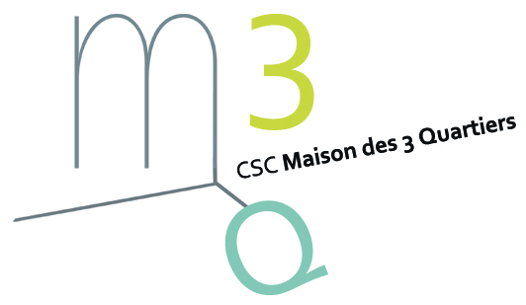
23-25 rue du Général Sarrail SAISON 2020-2021
86000 POITIERS ADHESION
accueil@m3q-csc86.org ORGANISME / ASSOCIATION
(personne morale)

PRESENTATION DE L’ORGANISME / ASSOCIATION :
NOM DE L’ORGANISME :…………………………………………………………………………………………………………………
ADRESSE DE L’ORGANISME :………………………………………………………………….……………………………………….……
Code Postal :……………………….……………………………….…….Commune :…………………………………………………
TEL………………………………………….……………….……. PORTABLE :………………..……….……………….………………..
Email :……………………………………………………………..………………………………………………………………..……………
NATURE ET OBJET DE L’ACTIVITE : …………………………..………………………………………………………………………

NOM et PRENOM DU REFERENT DE L’ORGANISME :……………………………………………………………………………
PROFESSION :……………………………………………………………………………………………………………………..………….
TEL :…………………………….………………………….……. PORTABLE :…………………………..……….………………………..
Email :………………………………………………………..…………………..………………………………………………………………
Compagnie et n° de contrat d’assurance :………………………………..………………………………………………………
Nature de l’activité au sein de la Maison des 3 Quartiers (plusieurs réponses possibles) :
Siège social / Boite aux lettres
Location de salle et/ou bureau
Partenariat culturel / résidence

ETIEZ-VOUS ADHERENT EN 2019-2020 : OUI - NON

J’Autorise je n’autorise pas la publication éventuelle d’images dans la presse ou/et sur les supports de communication de la Maison des 3 Quartiers lors de sa participation aux activités organisées par celle-ci.

Fait à Poitiers, Signature :
Le…………………………………………………….
--------------------------------------------------------------------------------------------------------------------------------------
NE PAS REMPLIR
ADHESION 55,00 €uros LE………………………………
ACTIVITESCODE NATURE MONTANT REGLEMENT
( )_____________________________________________________________
( )_____________________________________________________________
( )_____________________________________________________________
Ces informations ne seront utilisées, de façon anonyme, qu’à des fins statistiques, et le droit d’accès s’exerce auprès du personnel d’accueil, du secrétariat, et de la direction de l’Association.

